Ласковый кусочек Осени
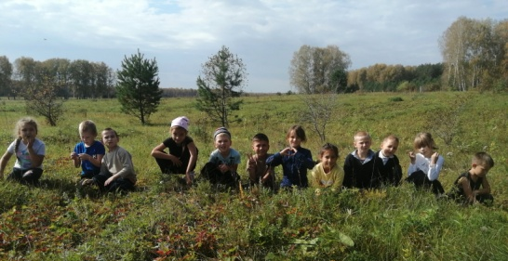
«Золотая осень» — это такая разная и такая прекрасная пора. Это и «очей очарованье», и утренние холода, и кружевное разноцветье листопада, и непрекращающийся моросящий дождь, и серое небо, и неожиданно ласковое солнце в период «бабьего лета». Осенние пейзажи завораживают.
Пусть в календаре и нет никакой знаменательной даты, но почему бы не устроить праздник в честь события, например, наступления Осени?
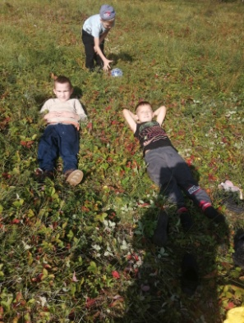
18 сентября мы с 1 классом отправились в осенний поход, чтобы насытить детей осенней атмосферой и погрузить их в увлекательный мир природы. Наверное, это и есть маленькие, незначительные, но такие нужные моменты счастья! В программу похода вошли: пикник, игры и разговоры о безопасности в осенний период. Дети узнали о правилах поведения при плохой погоде, особенностях одежды и обуви, необходимых для сохранения здоровья в этот период. Они также узнали о правильном питании, чтобы поддерживать иммунитет и быть более устойчивыми к простудным заболеваниям.
Ещё цветут поздние осенние цветы. Прозрачен и чист воздух, шелестит под ногами опавшая листва, дышится легко. Одним словом «Осенняя пора»…
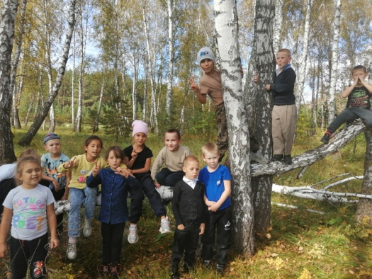
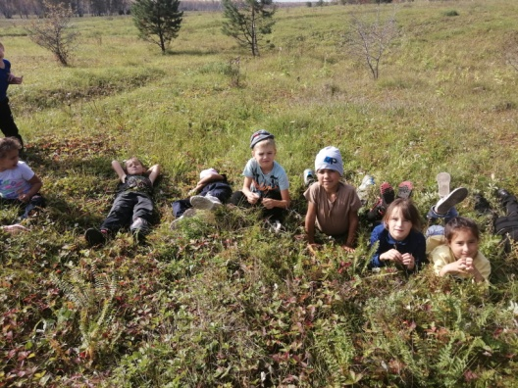

Кошкина А.М., учитель начальных классов
МКОУ Тогучинского района «Сурковская средняя школа»

